Ewa Bogacz

KULTURA I TRADYCJE KRAKOWA

W ŚWIADOMOŚCI MIESZKAŃCÓW
REGIONU MAŁOPOLSKI
Symbolika Krakowa, jego zabytki, architektura, były przedmiotem wielu opracowań. Wielokrotnie używa się w literaturze określeń mówiących o kulturze tego miasta, nie precyzując ich znaczenia. Kultura Krakowa utożsamiana jest z kulturą narodową, mówi się o Krakowie i jego szczególnej roli jako miasta - świątyni, miasta - skarbca1, miasta - Matecznika Polski2 3, duchowej stolicy narodu. Tak szerokie pojęcie kultury nie mogło być przedmiotem badań, należało go zawęzić do pewnego obszaru, zwanego kulturą symboliczną, duchową lub niematerialną’. Kultura symboliczna jest związana ze sferą czynności, wartości i przeżyć człowieka, nie wiąże się jednak z zaspokajaniem jego potrzeb jako istoty biologicznej i jako członka społeczności4. Należą do niej nauka i wiedza, sztuka, zabawa, religia. Dla wielu badaczy stanowi ona istotę kultury.
Aby stwierdzić, na ile obecnie Kraków postrzegany jest w Małopolsce jako jej kulturalne centrum, poddano analizie pewne aspekty krakowskiej kultury symbolicznej i jej percepcji w regionie, w odniesieniu do trzech aspektów.
Pierwszy z nich to rozprzestrzenianie się w regionie pewnych wzorów i kodów kulturowych, generowanych w Krakowie, bądź też przypisywanych miastu przez mieszkańców regionu. Uwagę skupiono na zasięgu znajomości krakowskich legend i zwyczajów oraz istnieniu w świadomości Małopolan stereotypu krakowskiego stylu życia. Ważny był również sposób przenikania i przekazu tradycji kulturowej, zwłaszcza rola współczesnych mediów i rodziny.
1 J.K. Ostrowski. Kraków. Warszawa 1989.
2 J. Purchla, Matecznik Polski - pozaekonomiczne czynniki rozwoju Krakowa w okresie autonomii galicyjskiej, Kraków 1992.
3 A. Kłoskowska, Socjologia kultury. Warszawa 1981; M. Filipiak, Socjologia kultury. Zarys zagadnień. Lublin 1996.
4 M. Filipiak, op.cit.

46
Ewa Rogacz
Drugi aspekt wiązał się z postrzeganiem Krakowa jako ośrodka akademicko-naukowego, czyli przyczyn wyboru Krakowa jako miejsca studiów, w odniesieniu do innych ośrodków w Małopolsce. Istotne było także ustalenie, na czym, zdaniem mieszkańców regionu, polega specyfika studiów w tym mieście, a zwłaszcza, jaka jest pod tym względem rola Uniwersytetu Jagiellońskiego i jego tradycji.
Trzeci aspekt określał Kraków jako miejsce generowania wzorów postaw, czyli stereotypu mieszkańca tego miasta. Istotne było również, w jakim stopniu mieszkańcy Małopolski identyfikują się z nim w odczuwaniu wspólnej, kulturowej jedności.
Badanie przeprowadzono w obszarze nawiązującym do regionu pozostającego pod oddziaływaniem Krakowa. Przeszkody ekonomiczne, czasowe i techniczne spowodowały, że do badań wybrano ostatecznie 15 miejscowości zlokalizowanych na południc i wschód od Krakowa, na terenie południowej Małopolski (w obszarze byłej Galicji). Objęto nimi: Bochnię, Dębno, Tarnów, Dębicę, Rzeszów, Przemyśl, leżące na głównym szlaku komunikacyjnym regionu, historycznie ukształtowanym jako Linia Podkarpacka, jak również miejscowości położone przy trasie E 77 - Myślenice i Lubień. Pozostałe wytypowane miejscowości leżą poza głównymi szlakami komunikacyjnymi. Należą do nich: Nowy Sącz, Olszanka, Krosno, Rzepedź, Kolbuszowa i Cmolas oraz Krasiczyn.
Wyboru miejscowości dokonano pod kątem możliwości weryfikowania przyjętych założeń pracy. Pierwszym założeniem badawczym było przypuszczenie, że wraz ze wzrostem odległości od Krakowa zmienia się postrzeganie kultury miasta. Drugim - istnienie różnic w świadomości i odczuwaniu kultury Krakowa pomiędzy mieszkańcami miast i wsi. Trzecim - zróżnicowanie percepcji symbolicznej kultury krakowskiej, przez mieszkańców w różnym wieku i o różnym wykształceniu.
Materiał źródłowy stanowiły wypowiedzi 740 respondentów. Ankieta skonstruowana na potrzeby niniejszej pracy, składała się z. 10 pytań, połączonych w 3 sekwencje, dotyczące wyżej wymienionych aspektów badawczych.

Krakowska tradycja w Małopolsce
Pierwszy aspekt badawczy obejmował percepcję w regionie tego, co K. Frysztacki nazwał swoistą kulturą miejsca, zakorzenioną w historii bądź tradycji, cechującą się trwałością, specyfiką codziennych obyczajów i stylu życia, codziennym bytowaniem mieszkańców5 6. Kultura Krakowa to także niecodzienne zwyczaje związane z kalendarzem i miejscem, osadzone w tradycji, legendzie czy micie. Te ceremonie i zabawy są czynnikiem integrującym społeczność miejską,^przyczyniają się do tworzenia specyficznego wizerunku miasta i kultury jego mieszkańców . Pytanie o tradycję wydaje się uzasadnione, gdyż stanowi ona główną funkcję społeczną. To dzięki niej tworzy się zbiorowa autoświadomość i stereotyp własnej grupy. Tradycja określa również to, co uznaje się za dziedzictwo7.
5 K. Frysztacki. Miasta metrojiolitarne i iclt przedmieścia. Z problematyki socjologii miasta oraz, badań nad rzeczywistością krakowską, Kraków 1997.
6B. Kopczyńska-Jaworska, Różnorodność obyczajów miejskich [w]: Wielkie miasto. Czynniki integrujące i dezintegrujące. Łódź 1995,1. 1 i 2, s. 76-85.
7 Cz. Robotycki. Etnografia wobec kultury współczesnej, UJ, Rozprawy Habilitacyjne nr 232, Kraków 1992.

KULTURA I TRADYCJE KRAKOWA W ŚWIADOMOŚCI MIESZKAŃCÓW REGIONU MAŁOPOLSKI 47
Aż. 88% mieszkańców Małopolski objętych badaniem potrafiło wymienić przynajmniej jeden zwyczaj kojarzący się im z Krakowem. Ogółem wymienili około 50 obrzędów, zwyczajów i różnorodnych ceremonii.
Najbardziej znanym zwyczajem dla ankietowanych mieszkańców Małopolski okazał się konik zwierzyniecki, czyli Lajkonik. Tę paradę orszaku Lajkonika z dziedzińca klasztoru Norbertanek w czasie oktawy Bożego Ciała znało prawie 58% respondentów8. Często w odpowiedziach pojawiał się również hejnał z Wieży Mariackiej - wymieniło go 40% respondentów; a w niektórych miejscowościach był on wymieniany częściej niż Lajkonik. Studenckie „Juwenalia", gdzieniegdzie zwane „Żakanaliami” czy „Żakinadą”, znane były aż 23% respondentów. Również wysoki procent stanowiły odpowiedzi mówiące o zwyczaju Wianków rzucanych na Wisłę pod Wawelem w Noc Świętojańską.
Wymieniane zwyczaje krakowskie często sytuowane były w konkretnych miejscach Krakowa. Szczególnie często przywoływano Rynek Główny. Oprócz zwyczajów, już od ponad kilkudziesięciu lat związanych z tym miejscem, takich jak: wystawa szopek, składanie przez kwiaciarki kwiatów pod pomnikiem Adama Mickiewicza, karmienie gołębi na płycie Rynku, wymieniano także różne imprezy, np.: wieczór sylwestrowy, kiermasze przedświąteczne, przejazdy bryczką wokół Sukiennic. Został także dostrzeżony powojenny zwyczaj zgromadzeń i spotkań pod pomnikiem Mickiewicza, dziś głównie praktykowany przez młodych ludzi.
Ankietowani Małopolanie dostrzegali także zdarzenia mające cyklicznie miejsce w Krakowie, będące wyrazem kultury umysłowej i artystycznej wielu środowisk tego miasta, których nie można jednak nazwać zwyczajami w ścisłym tego słowa znaczeniu. Mówiono o tradycji festiwalowej w Krakowie, wymieniając Festiwal Piosenki Studenckiej czy Festiwal Kultury Żydowskiej. Respondenci zwrócili uwagę na tradycję teatralną, rozumianą jako istnienie teatrów i kabaretów (nawet teatrów ulicznych), oraz specyficznej atmosfery sprzyjającej życiu teatralnemu.
Różnice w znajomości krakowskich zwyczajów były także związane z miejscem zamieszkania. Mieszkańcy miast wskazywali na takie zwyczaje, jak Wianki, tradycję Bractwa Kurkowego, Rękawki oraz zwyczaje obchodzenia świąt ulic. Natomiast mieszkańcy wsi dużo częściej mówili o szopkach wystawianych na Rynku oraz tradycyjnym stroju i tańcu krakowskim. Takie zróżnicowanie odpowiedzi wynikało być może z różnic mentalności, stylów życia i korzeni. Na wsiach zachował się jeszcze bowiem zwyczaj kolędy i chodzenia po domach z jasełkową szopką, gdzie często przy różnych okazjach zakłada się regionalne stroje.
Święta ulic mogą mieć miejsce tylko w miastach. Podobnie Bractwo Kurkowe jest organizacją cechową - charakterystyczną kiedyś nie tylko dla Krakowa, ale dla innych miast- która w Krakowie jednak przetrwała do dziś.
Wykształcenie było najbardziej różnicującą wypowiedzi cechą osobową respondentów. Znajomość zwyczajów krakowskich przez ankietowanych z wykształceniem zawodowym sprowadzała się do hejnału i parady Lajkonika (łącznic stanowiły 75% ogółu odpowiedzi tych mieszkańców). Respondenci z wykształceniem średnim i wyższym odpowiadali zdecy
8 Wskaźnikiem użytym do przedstawienia materiału empirycznego był procent (%) ogółu ankietowanych, czy- li liczba (wyrażona w %) będąca stosunkiem liczby respondentów udzielających konkretnej odpowiedzi do ogółu badanych. Jednocześnie ankietowani mogli w otwartych pytaniach kwestionariusza udzielać kilku odpowiedzi, stąd sumy procentowe nie muszą wynosić 1 (X)%.

48
Ewa Badacz
dowanie bardziej różnorodnie, wymieniając: odpusty Emaus i Rękawka, osadzanie Chochoła, oraz procesje na Skałkę.
Należy dodać, iż znajomość zwyczajów krakowskich może stopniowo zanikać, gdyż im młodszy był respondent, tym rzadziej wymieniał chociażby takie krakowskie zwyczaje, jak wystawa szopek i Bractwo Kurkowe.
Aż 90% respondentów Małopolski potrafiło przypisać znane sobie legendy Krakowowi. Krakowską legendą najbardziej znaną w Małopolsce była legenda o smoku wawelskim, którą znało aż 77% respondentów. Tak szeroka znajomość tej legendy związana jest zapewne z jej powszechną obecnością w literaturze dziecięcej, jak również w przedstawieniach i teatrzykach szkolnych. Często wymieniano także legendy o Kraku i Wandzie, związane według niektórych przekazów ze smokiem wawelskim9. Historię o Wandzie znało 28% mieszkańców objętych badaniem, o Kraku nieco mniej, tylko 20%.
Legenda związana z hejnałem z wieży Mariackiej i jej strażnikiem znalazła mniejsze uznanie u ankietowanych (tylko 12% ankietowanych wymieniło tę legendę) niż zwyczaj odgrywania urwanego hejnału. Jest to zapewne wynik codziennej, wieloletniej już emisji hejnału przez Program Pierwszy Polskiego Radia. Ankietowani, równie często jak legendy o zaklętych w gołębie rycerzach, czy Panu Twardowskim, wymieniali legendy o złotej kaczce i Bazyliszku, będące dziedzictwem Warszawy. Cechowało to szczególnie wypowiedzi mieszkańców największych miast regionu: Rzeszowa i Tarnowa. Można sądzić, iż dla części ankietowanych Małopolan, legendy nie wiążą się konkretnie z miejscem, lecz są dziedzictwem ogólnym, po prostu polskim. Dla wielu z nich prawdopodobnie wszystko, co działo się w „starych murach”, musiało się dziać w Krakowie. Co ciekawe, „największe”, wręcz narodowe legendy urastają do rangi symbolu, znanego prawie wszystkim na obrzeżach badanego obszaru (w miejscowościach położonych najdalej na wschód i najdalej na północ od Krakowa, szczególnie: w Przemyślu, Krasiczynie, jak również Kolbuszowej i Cmolasie). Im bliżej Krakowa, tym częściej wyraźna symbolika legendy o smoku zaczyna się zacierać, dochodzą do głosu inne, równie piękne, lecz nie tak popularne legendy.
Znamienne, że im starsi byli respondenci, tym słabiej znali krakowskie legendy. Jest to dosyć zaskakujące, gdyż, w potocznym rozumieniu, starszych ludzi uważa się za „nosicieli” tego rodzaju dziedzictwa z racji wieku i doświadczenia. Jednoczenie właśnie najmłodszych ankietowanych cechowało wiązanie różnych legend, niekoniecznie krakowskich, z tym miastem. Wyraźnie różnicowało wypowiedzi także wykształcenie. Im było ono niższe, (ym mniejsza była znajomość tego dziedzictwa, często ograniczona tylko do znajomości jednej legendy - o smoku wawelskim.
Z kulturą krakowską wiązała się również próba poznania obrazu krakowskiego stylu życia, jaki posiadają mieszkańcy regionu. Jego charakter wiąże się bowiem szczególnie z historią i tradycją miasta. Oceniając wypowiedzi ankietowanych Małopolan, należy stwierdzić, że istnieje w regionie pewien wizerunek krakowskiego stylu życia, na który składają się głównie spacery nad Wisłą i po Plantach oraz spotkania na Rynku, a także przesiadywanie w kawiarniach. Mieszkańcy miejscowości, o dobrej dostępności komunikacyjnej, dodawali do niego cechy miejskiego stylu życia - zwiedzanie wystaw i muzeów, chodzenie do teatru, zaś mieszkańcy miejscowości peryferyjnych - bliskie im przywiązanie do rodziny i dyskusje o polityce. Mieszkańcy miast natomiast bardzo eksponowali przesiadywanie w kawiarniach, co było być może także wyrazem niezaspokojonych własnych potrzeb. Dla mieszkańców
9 J. Zinkow. Krakowskie i jurajskie podania. legendy. zwyczaje, Kraków 1994.

KULTURA I TRADYCJE KRAKOWA W ŚWIADOMOŚCI MIESZKAŃCÓW REGIONU MAŁOPOLSKI 49
wsi szczególnie ważne w wizerunku krakowskiego stylu życia było odwiedzanie muzeów i teatrów, co także może być odzwierciedleniem niezrealizowanych pragnień.
Szczególne znaczenie dla związku miasta - centrum kulturowego (w tym wypadku Krakowa) - z obszarem jego oddziaływania, czyli regionem - majii sposoby zapoznania się z symboliczną kulturą danego miasta.
Wśród zestawionych w kwestionariuszu sposobów poznania krakowskiej tradycji, dla ankietowanych mieszkańców Małopolski najważniejszy był pobyt w Krakowie - wskazało na niego 55% respondentów. Drugim istotnym nośnikiem okazały się media, na które powołało się 49% respondentów. Prawic równie ważna była szkoła, jako miejsce poznania i przekazu, 46% respondentów. Zdecydowanie rzadziej respondenci wymieniali dom rodzinny, tylko 27,8% ogółu respondentów, oraz kontakty ze znajomymi, tylko 10,4% ankietowanych znających tradycję krakowskie.
Badanie dowiodło, że odległość nie była głównym czynnikiem determinującym rodzaj kulturowego przekazu. Pobyt w Krakowie miał bowiem największe znaczenie zarówno dla mieszkańców najbliżej położonych miejscowości: Bochni i Myślenic, ale także dla ankietowanych Krosna, Nowego Sącza, Rzeszowa i Tarnowa. Natomiast kontakty ze znajomymi najbardziej wpłynęły na poznanie krakowskiej tradycji w przypadku mieszkańców blisko położonych miejscowości: Bochni i Lubnia, oraz leżących już ponad 150 kilometrów od Krakowa - Rzeszowa i Rzepedzi.
Różnice w sposobach przekazu symbolicznej kultury krakowskiej zaobserwowano na wsiach i w miastach małopolskich. Dla mieszkańców wsi najważniejszym sposobem zapoznania się z tradycją krakowską były media, natomiast dla mieszkańców miast - pobyt w Krakowie. Jednocześnie na wsiach duże znaczenie odgrywał jeszcze dom rodzinny i szkoła.
Interesujący wydaje się fakt, że im wyższe było wykształcenie mieszkańców, tym częściej uważali oni pobyt w Krakowie, czyli bezpośredni kontakt z nagromadzonym dziedzictwem w różnych formach, za najważniejszy sposób zapoznania się z nim. Respondenci z wykształceniem zawodowym najwięcej informacji o krakowskiej tradycji czerpali z radia i telewizji (aż 63% ankietowanych).

Kraków jako centrum w opinii mieszkańców Małopolski
Drugi aspekt badawczy związany był z postrzeganiem Krakowa jako ośrodka akadcmic- ko-naukowego. Kraków wśród miast akademickich południowej Polski stwarza największe możliwości rozwoju dzięki poziomowi kształcenia, wielości kierunków, szerokim kontaktom międzynarodowym oraz dzięki wzmocnieniu funkcji edukacyjnej bogatą ofertą kulturalną.
Ankietowani wymienili 9 małopolskich miast, potencjalnych miejsc studiów dla ich dzieci. Należały do nich: Kraków, Rzeszów, Tarnów, Nowy Sącz, Przemyśl, Krosno, Myślenice i Bochnia.
Najwięcej wskazań otrzymał Kraków-75% respondentów uznało go za najodpowiedniejsze miejsce studiów. Drugi w kolejności był Rzeszów, który wybrało 12,1% ankietowanych mieszkańców Małopolski. Pozostałe miasta wskazało mniej niż 3% ankietowanych. Wraz ze wzrostem odległości od Krakowa, wyraźnie zaznaczał się spadek zainteresowania Krakowem jako miejscem studiów (przedstawia to linia trendu na rys. 1).

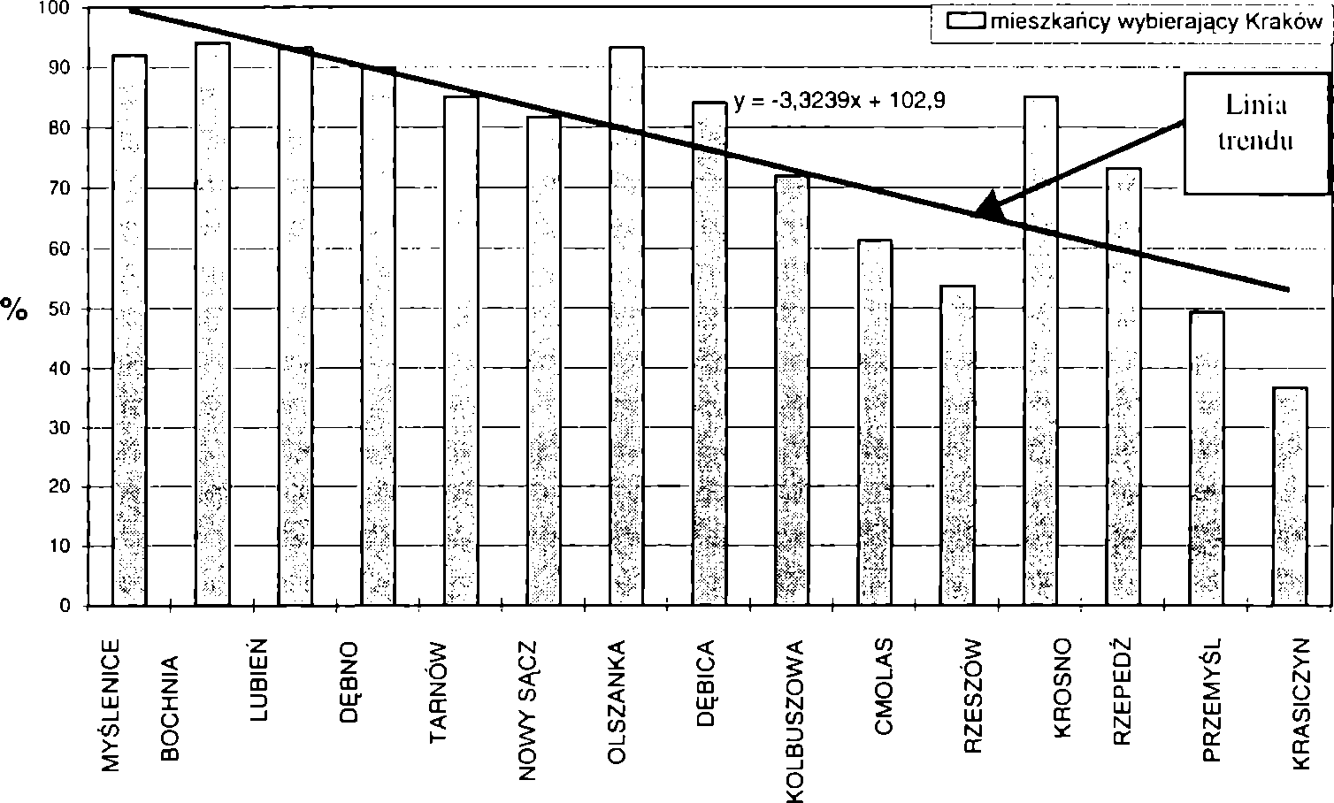
50
Ewa Ho}>ac7.
Wyraźnie różnicowały odpowiedzi cechy osobowe mieszkańców, gdyż 86% respondentów, którzy ukończyli studia wyższe, wybrało Kraków, 8 1% mieszkańców z wykształceniem średnim i tylko 49%’ z wykształceniem zawodowym. Również, im starszy był respondent, tym rzadziej wskazywał na Kraków jako miejsce studiów.
Rys. I. Atrakcyjność Krakowa jako miejsca studiów w opinii mieszkańców Małopolski
Miejscowości uporządkowano wraz ze wzrostem odległości od Krakowa. Źródło: opracowanie własne
Badany obszar można podzielić na cztery strefy oddziaływania Krakowa, które rozchodzą się koncentrycznie, z nieznacznymi odchyleniami od miasta (mapa nr I):
- Pierwsza, obejmuje miejscowości położone w odległości do 70 kilometrów od Krakowa, są to: Myślenice, Bochnia, Dębno, Lubień. W strefie tej powyżej 90% ankietowanych mieszkańców wybrało Kraków jako miejsce studiów. Podobną ilość wskazań uzyskała oddalona o ponad 100 kilometrów Olszanka.
- Druga strefa obejmuje: Tarnów, Dębicę, Nowy Sącz oraz Krosno, odległe o 175 kilometrów, gdzie wybór Krakowa jako miejsca studiów kształtował się pomiędzy 80%-90% wszystkich wskazań.
- Trzecia strefa obejmuje: Rzeszów, Cmolas, Kolbuszową oraz, oddaloną o prawie 260 kilometrów od Krakowa, Rzepedź. Są to miejscowości, w których procent wskazań na Kraków wahał się w przedziale 50%-70%. Strefę tę wyróżnia to, iż jej ankietowani mieszkańcy w znaczącym stopniu wskazali w swych odpowiedziach także inne, oprócz Krakowa, ośrodki, takie jak: Rzeszów, Przemyśl, czy Lublin.
- Czwarta strefa obejmuje miejscowości położone najdalej od Krakowa (powyżej 270 kilometrów): Przemyśl i Krasiczyn. Tutaj poniżej 50% ankietowanych mieszkańców poleciłoby Kraków swoim dzieciom jako miejsce studiów.

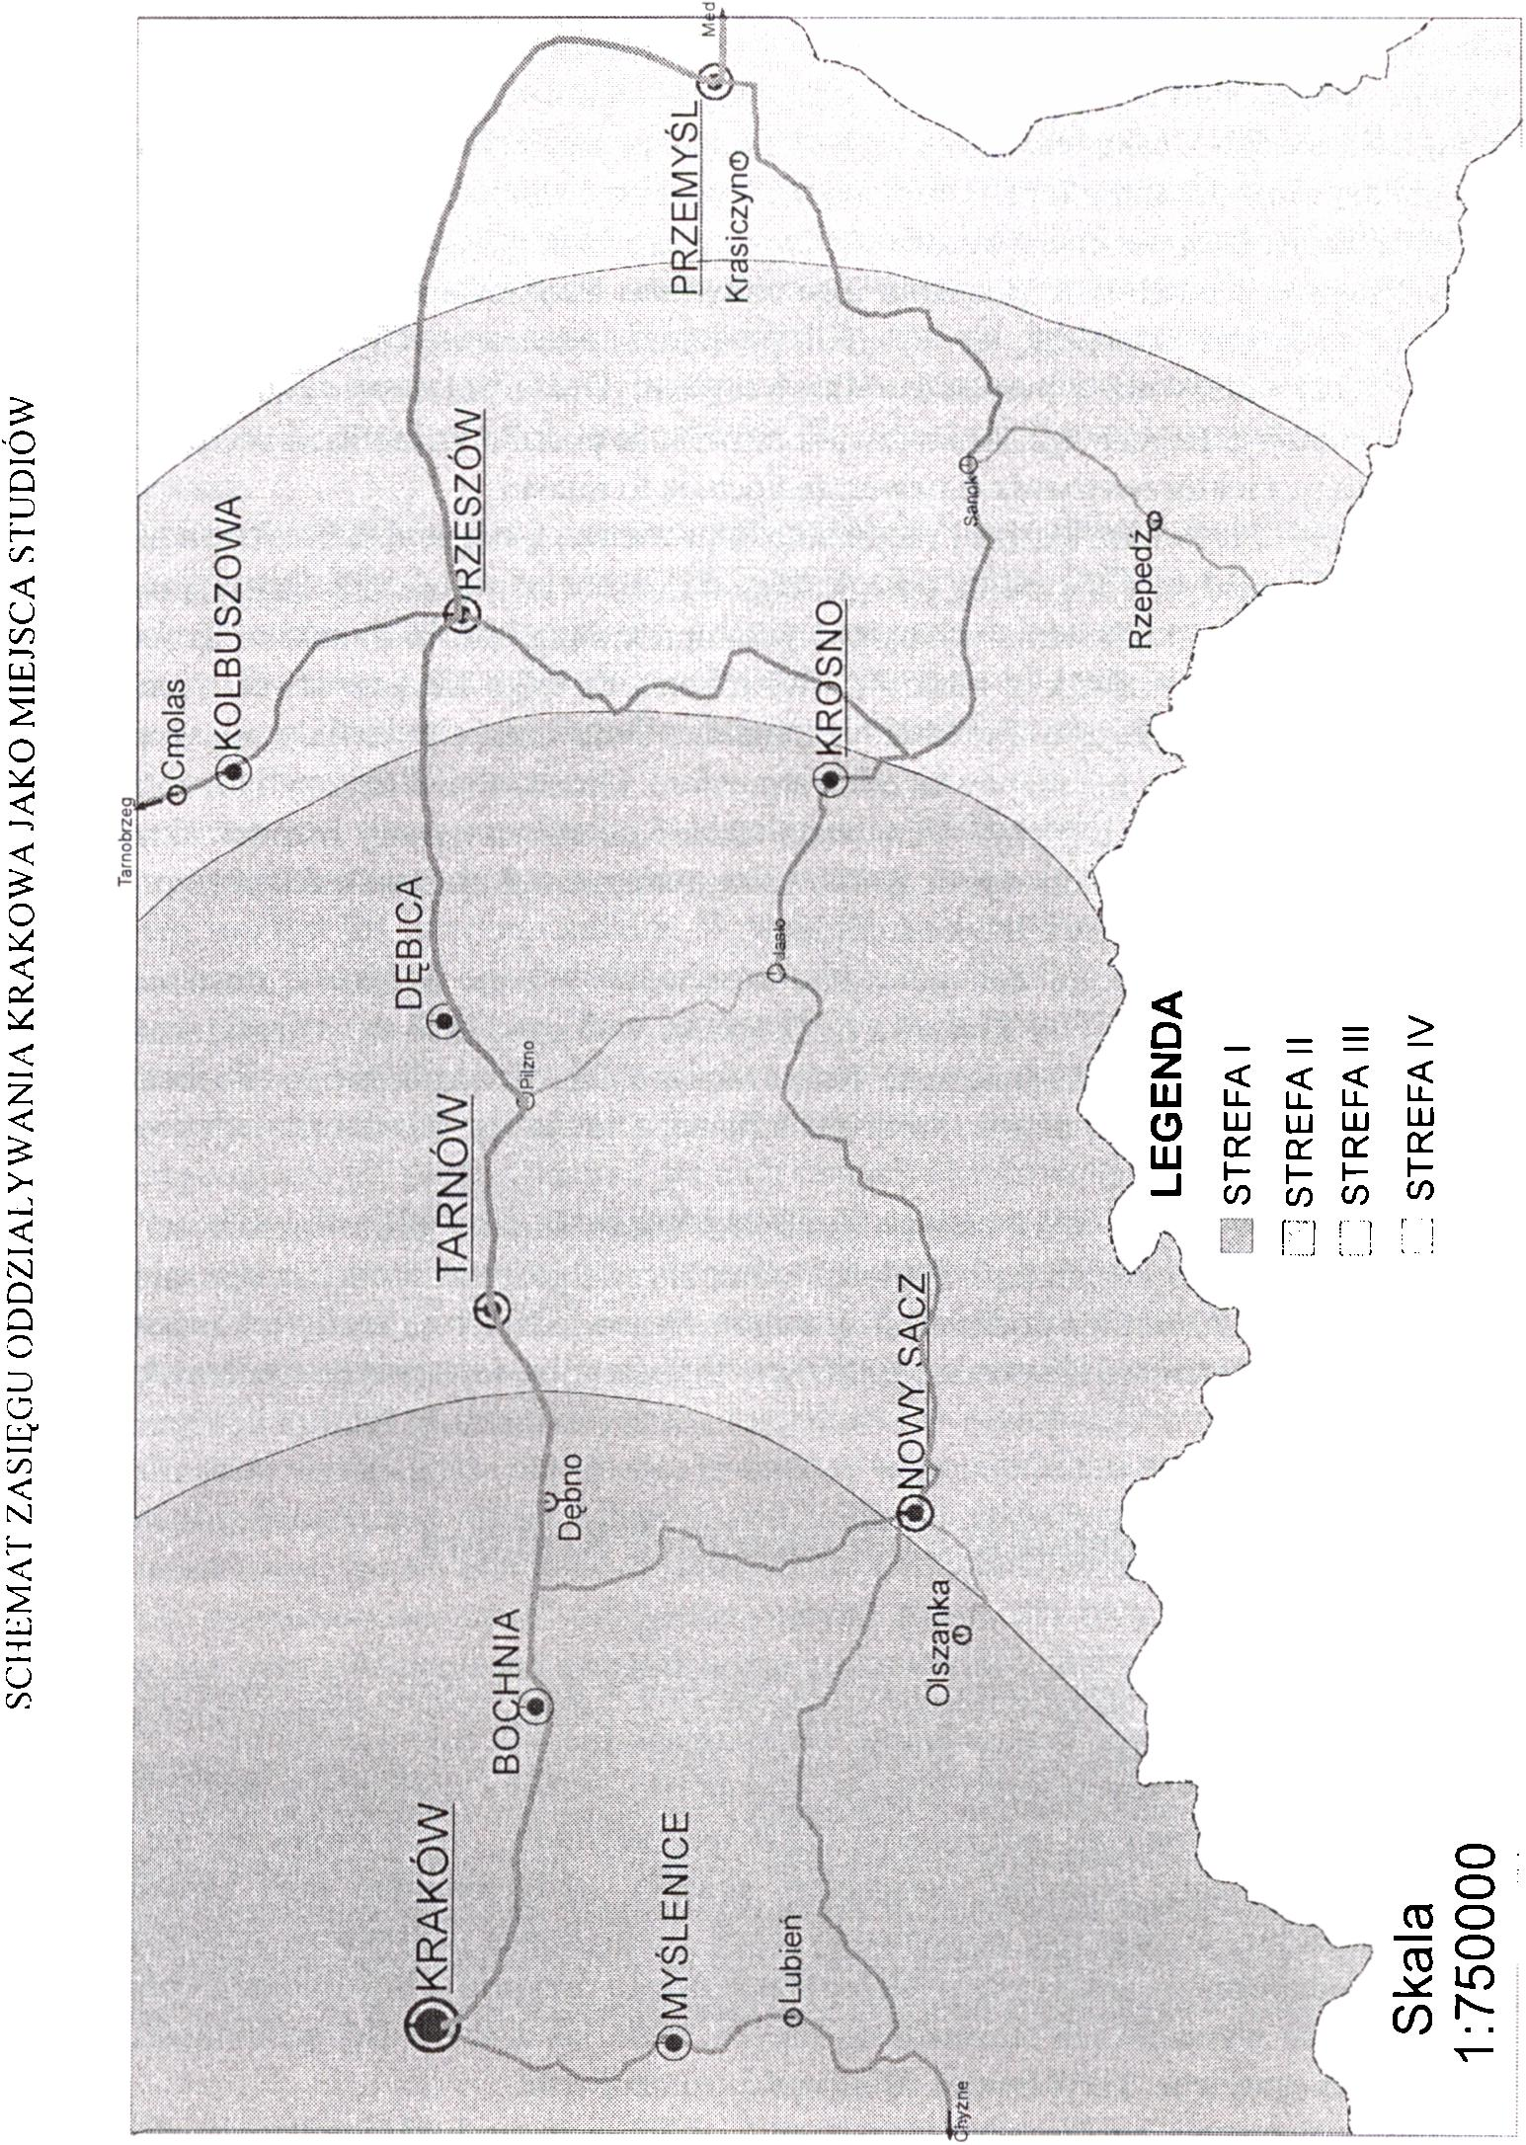
KULTURA I TRADYCJE KRAKOWA W ŚWIADOMOŚCI MIESZKAŃCÓW REGIONU MAŁOPOLSKI 51
MAPA NR 1

52
Ewa Sagacz
Równie interesujące okazały się przyczyny wyboru Krakowa jako miejsca studiów. Ankietowani mieszkańcy południowej Małopolski najczęściej uzasadniali wybór miasta Krakowa jako miejsca studiów swoich dzieci jego tradycjami uniwersyteckimi, sławą Uniwersytetu Jagiellońskiego - taką przyczynę wyboru podało ponad 20% respondentów. Równie często wskazywano na duże możliwości wyboru uczelni i różnorodnych kierunków studiów w tym mieście. Respondenci zwracali również uwagę na bogatą przeszłość historyczną, tradycje Krakowtt i możliwość poznania jego zabytków. Podkreślano także często, że krakowskie uczelnie charakteryzują się wysokim poziomem nauczania, co pozwoli ich dzieciom nabyć więcej wiedzy niż w innych ośrodkach regionu. Dosyć często motywowano swój wybór wrażeniami estetycznymi. Ankietowani mówili, że podoba im się Kraków, że jest ładny, nawet piękny, niektórzy twierdzili nawet, że kochają to miasto.
Pojawiały się również bardziej racjonalne odpowiedzi, gdzie wybór Krakowa jako miejsca studiów wiązał się z niewielką odległością od miejsca zamieszkania. Stosunkowo częstą odpowiedzią było podkreślanie wysokiego poziomu kultury, sztuki i nauki w Krakowie, łatwego dostępu do teatrów, kin, muzeów. Twierdzono, że tylko Kraków stwarza możliwości wszechstronnego rozwoju osobowości i intelektu. Dość często pojawiały się wypowiedzi twierdzące, że Kraków ma niepowtarzalną atmosferę, klimat, charakter, czyli to, co mieszkaniec Przemyśla nazwał „stylem”. Uznawano także Kraków za typowy ośrodek akademicki, a dawni studenci uzasadniali wybór Krakowa sentymentem do lat studenckich, sympatią do tego miasta nabytą podczas kilku lat studiów.
Analizując przestrzenne zróżnicowanie motywów wyboru Krakowa, dostrzec można pewną zależność. Im dalej od Krakowa (szczególnie widoczne było to w Krasiczynie i Przemyślu), tym bardziej spada znaczenie Krakowa jako ośrodka naukowego. Pozostaje natomiast wizerunek pięknego miasta, które jest łubiane, a nawet kochane, aczkolwiek wiedza na jego temat jest niewielka.
Przy wyborze innych miast małopolskich jako miejsc studiów dla swoich dzieci przeważały uzasadnienia o niewielkiej odległości lub dobrym dojeździe. Jednocześnie mieszkańcy Nowego Sącza i Rzeszowa podkreślali w swych wypowiedziach te cechy ich miast rodzinnych, których ewidentnie nie posiada Kraków - w szczególności czystsze środowisko.

Mieszkańcy Małopolski o mieszkańcach Krakowa
Analiza materiału badawczego ujawniła istnienie w świadomości ankietowanych Małopolan pewnego stereotypu krakowianina, obdarzonego specyficznymi cechami.
Według ankietowanych mieszkańców Małopolski cechami najbardziej wyróżniającymi mieszkańców Krakowa są: oszczędność (22% respondentów, często pojawiały się również obraźliwe określenia: centusie, dusigrosze, sknery), tradycjonalizm oraz zarozumiałość i pewność siebie. Tworzą one podstawowy, choć nie do końca pozytywny, stereotyp krakowianina. Jednocześnie ankietowani Małopolanie często przypisują krakowianom pozytywne cechy, będące wyrazem ich stosunku do innych, takie jak życzliwość, gościnność, uprzejmość, ale i negatywne: krzykliwość, kłótliwość czy chciwość.
Należy zauważyć bardzo silne przestrzenne zróżnicowanie funkcjonującego stereotypu. Charakterystyczny jest dosyć silnie ujawniający się niechętny stosunek niektórych mieszkańców Nowego Sącza, a także Rzeszowa, do mieszkańców podwawelskiego grodu.

KULTURA I TRADYCJE KRAKOWA W ŚWIADOMOŚCI MIESZKAŃCÓW REGIONU MAŁOPOLSKI 53

Podsumowanie
Z kulturą symboliczną Krakowa wiąże się przede wszystkim postrzeganie miasta jako miejsca generowania i tworzenia wzorów, symboli i kodów kulturowych. Bez wątpienia są nimi zwyczaje i legendy, jak również styl życia mieszkańców Krakowa. Odbiór tych elementów krakowskiej rzeczywistości jest silnie zróżnicowany w przestrzeni. Wraz ze wzrostem odległości od miasta słabnie znajomość krakowskiej tradycji, jej postrzeganie sprowadza się do legendy o smoku wawelskim i odgrywania hejnału. Można więc wysnuć wniosek, że bogactwo znaczeń, kodów i symboli krakowskich dla mieszkańców regionu jest uwarunkowane odległością.
Dla Małopolan Kraków jest na pewno najważniejszym ośrodkiem szkolnictwa wyższego i nauki, czyli miejscem, gdzie powstają, bądź są przekazywane i skąd się rozchodzą, ważne idee. Na jego atrakcyjność składają się, zdaniem mieszkańców regionu, oprócz niewątpliwych atutów Krakowa, takich jak chociażby zróżnicowany i bogaty wybór uczelni i wielowiekowa tradycja Uniwersytetu Jagiellońskiego, również inne cechy, wyraźnie wskazujące na emocjonalny stosunek do miasta.
Zauważalne jest, pomimo silnego oddziaływania krakowskiej tradycji naukowej, stopniowe upowszechnianie się dobra, jakim jest wiedza. Staje się ona towarem coraz łatwiej dostępnym, nie jest już dobrem rzadkim. Wydaje się, że w regionie rozszerza się stopniowo przekonanie, że może być ona świadczona wszędzie. Szczególnie wyraźnie zaznacza się to w takich ośrodkach, jak Rzeszów, Tamów oraz Nowy Sącz i Przemyśl.
Postrzeganie miasta Krakowa jako miejsca generowania wzorów postaw jest już zdecydowanie mniej wyraźne. Częściej mieszkańcy Małopolski widzą cechy wyróżniające mieszkańców tego miasta niż cechy wspólne dla nich samych i krakowian.
G. Prawelska-Skrzypek i B. Domański zwrócili uwagę na fakt, że postrzeganie elementów w otaczającej przestrzeni, w tym również społecznych, w stosunkowo niewielkim stopniu zależy od cech osobowych10. W przypadku tych badań, dotyczących postrzegania kultury krakowskiej, wykształcenie i wiek były wyraźnymi elementami różnicującymi. Różnice w postrzeganiu kultury krakowskiej przez mieszkańców Małopolski o różnym wykształceniu były czasem wyraźniejsze niż różnice pomiędzy wypowiedziami mieszkańców badanych miejscowości, leżących w różnej odległości od Krakowa, jak również pomiędzy respondentami z miast i wsi. Im wyższe było wykształcenie mieszkańców Małopolski, tym częściej zachodziło zjawisko „skracania” odległości, innymi słowy, dla tych ankietowanych charakterystyczna była zróżnicowana i bogata wizja krakowskiej kultury i symboliki, koncentracja na symbolicznych i emocjonalnych wartościach, które niesie ze sobą Kraków. Również w zależności od wieku Małopolanie mają różne obrazy krakowskiej kultury, szczególnie wyraźne jest to w przypadku najmłodszych i najstarszych mieszkańców regionu.
Kraków, jako centrum dużego województwa, spełnia podstawową rolę kulturotwórczą. Może być elementem łączącym prawie wszystkich mieszkańców historycznej Małopolski, pomimo geograficznego usytuowania na skraju swej strefy wpływów. Można z przekonaniem powiedzieć, że wraz z powstaniem większego regionu związanego z Krakowem będzie
10 B. Domański, G. Prawelska-Skrzypek, Przestrzenne zróżnicowanie wyobrażeń o mieście na przykładzie Jarosławia, „Folia Geográfica Series Geografiea-Oeconomica” 1986, vol. XIX, s. 131-140.

54
Ewa Ноцасг
łączyć jego mieszkańców nie tylko wspólnota interesów społecznych, ekonomicznych czy administracyjnych, lecz również, a może przede wszystkim, wspólnota kulturowa.
Bibliografia
Domański B., Prawelska-Skrzypek G., Przestrzenne zróżnicowanie wyobrażeń o mieście na przykładzie Jarosławia, „Folia Geográfica Series Geografica-Oeconomica”, 1986, vol. XIX, s. 131-140.
Filipiak M., Socjologia kultury. Zarys zagadnień, Lublin 1996.
Frysztacki K., Miasta metropolitarne i ich przedmieścia. Z problematyki socjologii miasta oraz badań nad rzeczywistością krakowską, Kraków 1997.
Kłoskowska A., Socjologia kultury. Warszawa 1981.
Kopczyńska-Jaworska B., Różnorodność obyczajów miejskich [w]: Wielkie miasto. Czynniki integrujące i dezintegrujące, Łódź 1995, t. 1 i 2, s. 76-85.
Ostrowski J.K., Kraków, Warszawa 1989.
Purchla J., Matecznik Polski - pozaekonomiczne czynniki rozwoju Krakowa w okresie autonomii galicyjskiej, Kraków 1992.
Robotycki Cz., Etnografia wobec kultury współczesnej, UJ, Rozprawy Habilitacyjne nr 232, Kraków 1992.
Zinkow J., Krakowskie i jurajskie podania, legendy, zwyczaje, Kraków 1994.
Summary
The paper reviews the role that Cracow’s culture and tradition play in shaping „regional identity” of the Małopolska region habitants. Based on the author’s own research.

